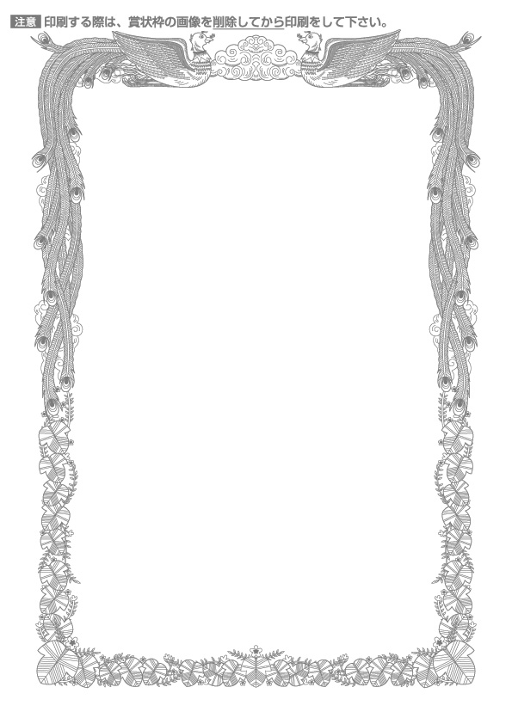
中林花子 殿

貴方は町内会安全運動習慣に
おいて卓越した指導力を発揮
され多大な貢献をされました
そのご指導ご協力に対し深く
感謝の意を表します
令和△△年△月△日

感 謝 状
○○○町内会
会 長 中林太郎

